TD n°1 : SQL

Dans un premier temps, nous allons créer la database « beauxarts » et voici la requete :
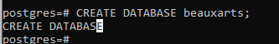
Par la suite nous allons créer les tables de la base de donnée comme ci-dessous :
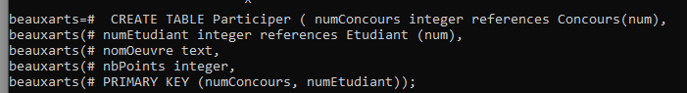
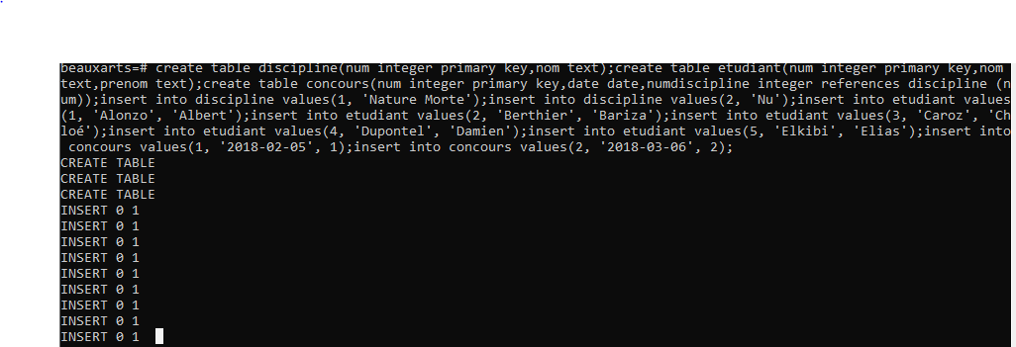
Une fois que ceci a été fait nous allons créer la table « Participer » comme ci-dessous :
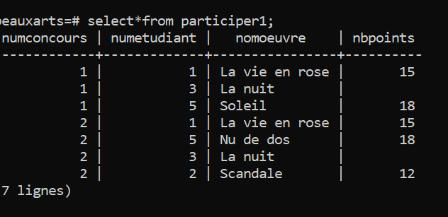
Par la suite, nous allons ajouter du contenu dans la table « Participer » comme ci-dessous :
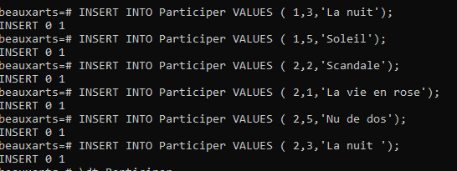
Maintenant nous allons les notes comme ci-dessous :
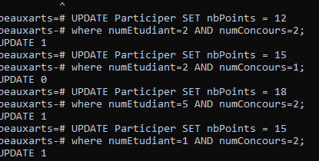
5) a/ Une fois que ceci a été fait nous allons commencer les requêtes comme ci-dessous :

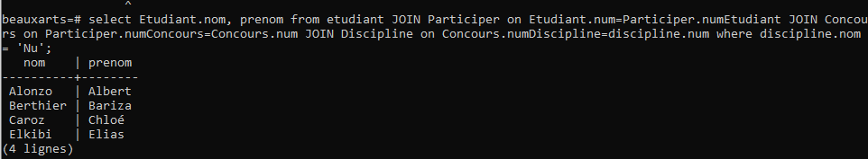
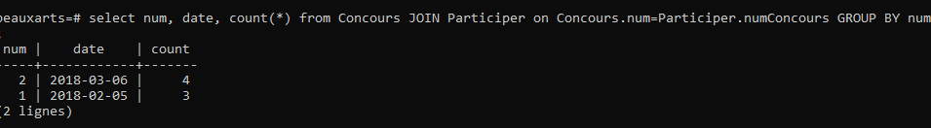
b/ Pour la suite

Pour la suite :

C) select Etudiant.nom, prenom from etudiant JOIN participer on Etudiant.num=Participer.numEtudiant where numConcours =2 AND nbPoints is NULL ;

D)
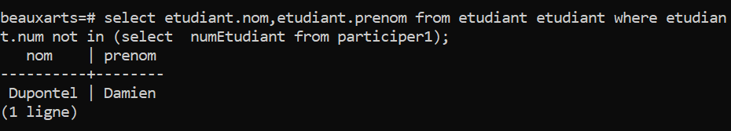
e)
select etudiant.nom, prenom from etudiant join participer on etudiant.num=participer.Etudiantnum group by participer.numEtudiant having count(*)>1 ;

F)
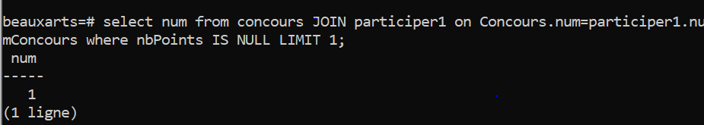
G)
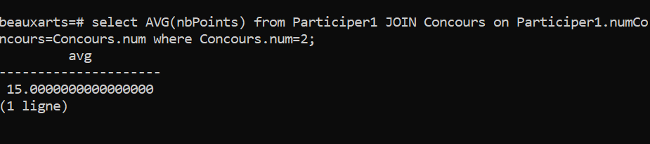

H)
select nom,prenom from etudiant where nbPoints= (select max(nbPoints) from participer where numConcours=2) ;

select, nom, prenom from etudiant JOIN participer on etudiant.num participer.numEtudiant group b y num, having count (distinct nomOeuvre>1) ;

